重庆市2022年初中学业水平暨高中招生考试
历史试题（B卷）
（开卷 本卷共两个大题，满分50分，与道德与法治学科共享90分钟）
注意事项：
1．试题的答案书写在答题卡上，不得在试题卷上直接作答。
2．作答前认真阅读答题卡上的注意事项。
3．考试结束，由监考人员将试题卷和答题卡一并收回。

一、选择题：本大题共15小题，每小题1分，共15分。在备选答案中只有一项是符合题目要求的。请按要求在答题卡上作答。
1. 实物史料是研究历史的重要证据。下图所示实物遗存可以证明当时已经出现
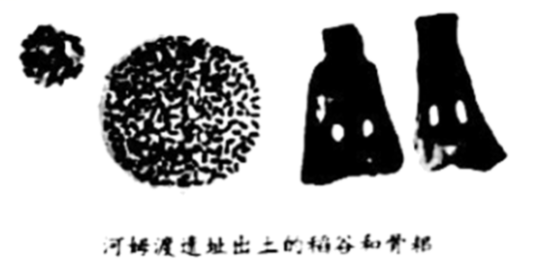
A. 原始农业 B. 青铜铸造 C. 纺织业 D. 冶铁业
【答案】A
【解析】
【详解】根据所学可知，稻谷炭化物，是实物遗存，是第一手资料，证明了河姆渡居民从事原始农业，A项正确；稻谷和农业工具，只能证明是农业，不是青铜铸造、 纺织业、 冶铁业，排除BCD三项。故选A项。
2. 汉武帝时，将京畿以外地区分为十三州部，设剌史，每年定期巡视所部郡国。汉武帝此举是为了
A. 分化王国力量 B. 提升儒学地位 C. 监察地方势力 D. 拓展统治范围
【答案】C
【解析】
【详解】根据所学可知，汉武帝时，将京畿以外地区分为十三州部，设剌史，每年定期巡视所部郡国，汉武帝此举是为了监察地方势力，这样就加强了中央集权，C项正确；推恩令是为了分化王国力量，尊崇儒术提升了儒学地位，在河西走廊设立郡县拓展了统治范围，排除ABD三项。故选C项。
3. 西汉王朝派细君公主与乌孙和亲，随带官属侍从数百人，和亲使团包含各方面人才，这些人的技艺也随之带到乌孙。唐朝文成公主入藏后，松赞干布派遣上层子弟入长安国子学以习诗书。这表明
A. 古代中原政权与少数民族和亲均是被迫所为
B. 中原与周边少数民族地区实现了经济互补
C. 和亲可能促进中原文化向少数民族地区传播
D. 和亲消除了古代中原政权与少数民族贵族的矛盾
【答案】C
【解析】
【详解】根据材料信息，“西汉王朝派细君公主与乌孙和亲，随带官属侍从数百人，和亲使团包含各方面人才，这些人的技艺也随之带到乌孙。唐朝文成公主入藏后，松赞干布派遣上层子弟入长安国子学以习诗书。”这表明和亲可能促进中原文化向少数民族地区传播，C项正确；材料中西汉时期和唐朝时期的和亲是主动的学习，排除A项；和亲促进少数民族向中原学习，排除B项；“消除了古代中原政权与少数民族贵族的矛盾”材料没涉及，排除D项。故选C项。
4. 下边两幅作品分别出自重庆大足宝顶山和文艺复兴时期的意大利。其相同之处是
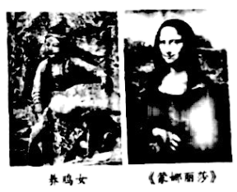
A. 体现妇女地位提高 B. 展示精湛雕刻技艺
C. 源于本土宗教题材 D. 反映人们现实生活
【答案】D
【解析】
【详解】养鸡女体现出农村现实生活，《蒙娜丽莎》是文艺复兴时期作品，反映了人们对现实生活的追求。D项正确；两幅图并不能够体现出妇女地位的提高，排除A项；《蒙娜丽莎》不是雕刻画，排除B项；中国的本土宗教是道教，养鸡女体现的不是道教，排除C项。故选D项。
5. 历史解释是对史实的分析或评判。下列选项中属于历史解释的是
A. 鸦片战争改变了中国历史发展的进程 B. 1860年，英法联军放火烧毁圆明园
C. 1895年，中日双方签订《马关条约》 D. 《辛丑条约》规定清政府赔款白银4．5亿两
【答案】A
【解析】
【详解】根据所学可知，鸦片战争改变了中国历史发展的进程，这是说，鸦片战争对中国历史的影响，是历史解释，A项正确；BCD三项，均是对历史的陈述，是历史叙述，排除。故选A项。
6. 1912年到1919年，中国新建的厂矿企业达470多家，投资近1亿元，加上原有企业的扩建，新增资本达到1．3亿元以上，相当于之前50年的投资总额。这可以用来说明
A. 洋务运动开启了中国近代化的历程 B. 辛亥革命促进了中国民族工业发展
C. 帝国主义经济势力加大对华侵略 D. 国民党官僚资本出现后急剧扩张
【答案】B
【解析】
【详解】依据“1912年到1919年”等和所学知识，1911年辛亥革命爆发，1912年中华民国成立，辛亥革命推翻了清朝统治和封建帝制，为民族资本主义发展扫除了一些障碍，而且民国政府颁布一系列法令奖励实业，因此推动了这一时期中国民族工业的发展，B项正确；19世纪六七十年代洋务运动兴起，但是1895年清政府在甲午战争中战败宣告洋务运动的破产，排除A项；1912年-1919年尤其是一战期间，帝国主义忙于第一次世界大战，暂时放松了对华的经济侵略，排除C项；国民党官僚资本形成是在1927年南京国民政府成立之后，排除D项。故选B项。
7. 1969年1月20日，尼克松在美国总统就职演说中暗示他有意改变对华政策。根据毛泽东的安排，《人民日报》于1月28日破例刊登了尼克松的这篇演说。这表明
A. 中美双方都有意改善两国关系 B. 中美双方彻底结束对抗状态
C. 中美关系的缓和始于民间交往 D. 中美关系已经实现了正常化
【答案】A
【解析】
【详解】材料中说明美国总统和中国毛泽东都愿意改变对对方的态度。说明中美关系的缓和符合双方的意愿，A项正确；中美双方彻底结束对抗状态是1979年建交，排除B项；材料不是说明中美关系的缓和始于民间交往，排除C项；中美关系已经实现了正常化是1979年，排除D项。故选A项。
8. 下面是20世纪七八十年代我国粮食总产量变化表（部分）。其变化的主要原因是
时间 | 1978年 | 1982年 | 1983年 | 1984年
粮食总产量（万吨） | 30000 | 35343 | 38728 | 40712

A. 土地改革进行 B. “一五”计划的实施
C. 家庭联产承包责任制的实行 D. 社会主义市场经济体制的确立
【答案】C
【解析】
【详解】家庭联产承包责任制是1978年十一届三中全会后在中国大陆的农村推行的一项重要的改革，它把个人付出与收入挂钩，使农民生产的积极性大增，解放农村生产力，故C项符合题意；土地改革从1950年到1952年，“一五”计划从1953年到1957年，我国是21世纪初期初步确立社会主义市场经济体制，排除ABD。故选C项。
9. 如果要为下面一组历史事件提炼一个主题，下列选项中恰当的是
1999年神舟一号无人飞船飞行试验成功
2003年航天员杨利伟乘坐神州五号飞船升入太空，并成功返回地面
2008年神州七号载人飞船升入太空，航天员翟志刚实现了太空行走
2022年神舟十三号航天员乘组在空间站组合体工作生活183天后成功返回地面
A. 大国工匠 B. 飞天之梦 C. 能源安全 D. 网络强国
【答案】B
【解析】
【详解】由材料“无人飞船飞行试验成功”“杨利伟乘坐神州五号飞船升入太空”“航天员翟志刚实现了太空行走”，可见与载人飞船相关，B符合题意；材料没有涉及工匠、能源二号网络等信息，排除ACD。故选B项。
10. 下列文明成果出自古代不同文明地区，突出体现了古代文明的
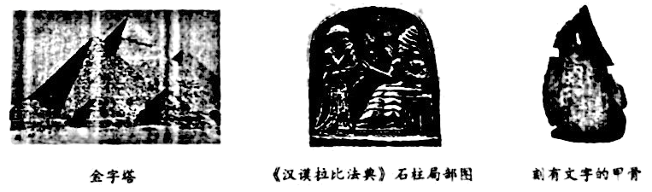
A. 传承性 B. 多元性 C. 交互性 D. 同一性
【答案】B
【解析】
【详解】图示金字塔是古代埃及文明成就，《汉谟拉比法典》是古代巴比伦文明成就。甲骨文是中国古代文明成就。因此图片体现出古代文明的多元性，B项正确；三幅图不存在传承性，排除A项；古代文明基本处于孤立状态，不是交互性，排除C项；三者文明不具有同一性，排除D项。故选B项。
11. 下图为阿拉伯帝国示意图。下列相关表述，正确的是
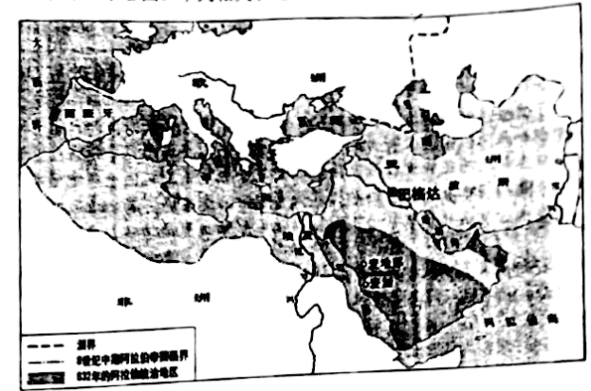
A. 阿拉伯国家兴起于两河流域
B. 阿拉伯帝国首都巴格达扼守红海交通要冲
C. 8世纪中期，地中海已成为阿拉伯帝国的内湖
D. 阿拉伯帝国地跨亚非欧，便于沟通东西方文化
【答案】D
【解析】
【详解】根据所学知识，8世纪中期，阿拉伯帝国地跨亚非欧，是当时世界上疆域最大的帝国；阿拉伯人担当了沟通东西方文化的角色，为世界文化的发展作出了卓越贡献，D项正确；两河流域产生古巴比伦王国，排除A项；巴格达是阿拉伯帝国的首都，当时世界上最大的城市之一，是底格里斯河的码头，沟通世界贸易起重要作用，排除B项；2世纪罗马帝国进入黄金时期，横跨亚非欧，地中海已成为罗马帝国的内湖，排除C项。故选D项。
12. 斯塔夫里阿诺斯（美）认为：“由于日本具有向伟大的中国文化世界借用某些东西的悠久传统，因而，19世纪在同样地借用西方世界的东西时，发生的冲突较少、痛苦较小，”这着重分析的是日本明治维新的
A. 有利因素 B. 发展过程 C. 具体内容 D. 重要地位
【答案】A
【解析】
【详解】材料中分析日本曾经有过学习中国文化的传统，因此在近代学习西方时候阻力较少。这里显然是分析明治维新实行的有利因素，A项正确；材料不是分析明治维新发展过程、具体内容和地位，排除B、C和D项。故选A项。
13. 下图为第一次工业革命和第二次工业革命的部分新发明关联示意图。其中空白框中应为
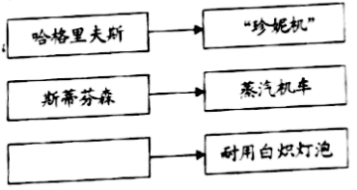
A. 瓦特 B. 爱迪生 C. 本茨 D. 诺贝尔
【答案】B
【解析】
【详解】依据题干示意图和所学知识，第一次工业革命时期哈格里夫斯发明“珍妮机”，斯蒂芬森发明蒸汽机车，而第二次工业革命时期爱迪生发明耐用白炽灯泡，B项正确；瓦特在第一次工业革命时期发明改良型蒸汽机，本茨在第二次工业革命时期发明汽车，诺贝尔在第二次工业革命时期发明现代炸药，排除ACD项。故选B项。
14. 第一次世界大战是西方列强为重新瓜分世界、争夺世界霸权而发动的一场非正义的帝国主义战争，最终大大削弱了欧洲的力量，由此可以推断，判断战争性质的重要依据是
A. 战争的动机 B. 战争的规模 C. 战争的胜负 D. 战争的后果
【答案】A
【解析】
【详解】第一次世界大战是西方列强为重新瓜分世界、争夺世界霸权而发动的一场非正义的帝国主义战争，而“重新瓜分世界、争夺世界霸权”是交战上方的动机，故排除BCD，A项正确。故选A项。
15. 1995年到2005年的十年间，全球贸易总额增加了3倍。这主要得益于
A. 联合国安理会的设立 B. 不结盟运动的兴起
C. 欧洲联盟的成立 D. 世界贸易组织的成立
【答案】D
【解析】
【详解】依据题干“1995年到2005年的十年间，全球贸易总额增加了3倍”和所学知识，1995年世界贸易组织成立后，其成员的关税水平普遍降低，贸易壁垒进一步减少，促进了全球贸易和世界经济的发展，D项正确；1945年联合国成立，联合国安全理事会简称“安理会”担负着维护国际和平与安全的主要责任，排除A项；1961年不结盟运动兴起，标志着广大发展中国家已经成为国际政治舞台上的一支重要力量，排除B项；1993年欧洲联盟成立，标志欧洲一体化向纵深发展，排除C项。故选D项。
二、非选择题：本大题共4小题，第16题5分，第17题12分，第18题12分，第19题6分，共35分。请按要求在答题卡上作答。
16. 阅读以下材料后判断：
清朝统治者的治边思想及其治策主要形成于康熙初年，在康雍乾时期（1662年－1795年）至于宪备，这一时期清廷把较多的精力用于巩固和经营边疆地区，对统一多民族国家的发展作出了重要贡献。如清朝在西北平定了准噶尔部的叛乱并统一天山北路和南疆；在东北地区清朝加强对俄国蚕食行为的抵抗，通过与俄国签订《尼布楚条约》划分了中俄的东段边界。雍正帝在西藏始设驻藏大臣。这些做法主要是为巩固边疆地区并加强管理，注意防范来自北部的侵略和威胁……自鸦片战争以后，清朝统治者的治边思想及治策均有重大改变，即在西方列强的步步紧逼下妥协退让，导致边疆地区不断丧权失地……
——摘编自方铁《边疆民族史探究》
以下表述是从以上材料中得出的，请在答题卡对应题号后涂“正确”；违背了以上材料所表述的意思，请在答题卡对应题号后涂“错误”；是以上材料没有涉及的，请在答题卡对应题号后涂“未涉及”。
（1）清朝前期较为积极的治边思想主要形成于康熙初年，后日益完备。
（2）康雍乾时期，清朝在安定边疆和抵抗外来侵略方面，采取了有力措施。
（3）17世纪八十年代，清政府统一台湾，设置台湾府，巩固了中国的东南海防．
（4）17、18世纪，清朝对我国统一多民族国家的发展作出了重要贡献。
（5）清朝统治者在治边思想及其治策上，始终保持了一致性。
【答案】（1）正确 （2）正确
（3）未涉及 （4）正确 （5）错误
【解析】
【小问1详解】
依据材料“清朝统治者的治边思想及其治策主要形成于康熙初年，在康雍乾时期（1662年－1795年）至于宪备”可得出清朝前期较为积极的治边思想主要形成于康熙初年，后日益完备。故本题涂正确。
【小问2详解】
依据材料“如清朝在西北平定了准噶尔部的叛乱并统一天山北路和南疆……这些做法主要是为巩固边疆地区并加强管理，注意防范来自北部的侵略和威胁”可得出康雍乾时期，清朝在安定边疆和抵抗外来侵略方面，采取了有力措施。故本题涂正确。
【小问3详解】
材料中没有涉及对台湾地区进行管理的相关信息，故本题涂未涉及。
【小问4详解】
依据材料“这一时期清廷把较多的精力用于巩固和经营边疆地区，对统一多民族国家的发展作出了重要贡献。”可得出17、18世纪，清朝对我国统一多民族国家的发展作出了重要贡献。故本题涂正确。
【小问5详解】
依据材料“自鸦片战争以后，清朝统治者的治边思想及治策均有重大改变”可得出清朝统治者在治边思想及其治策上，并没有保持一致性。本题说法错误，故本题涂错误。
17. 阅读材料，回答问题。
材料一 以天下为己任是儒家的传统思想观念，这一观念在宋代文人士大夫中有了新发展和新实践，范仲淹便是其中的杰出代表，他为官时，政绩斐然，宠辱不惊，他身体力行并倡导的“先天下之忧而忧，后天下之乐而乐”的精神，被当时的文人朝士广泛接受并有所践行，更对后代的士大夫群体规范影响深远。他们的思想智慧和精神血脉早已深深融合于中华民族的血液中，激励着中华儿女不断前行。
——据曹大为等《中国大通史》、赵龙《忧乐系天下：范仲淹》整编
（1）根据材料一，指出范仲淹对，“以天下为己任”儒家思想观念新发展的贡献，并归纳这一贡献的影响。
材料二
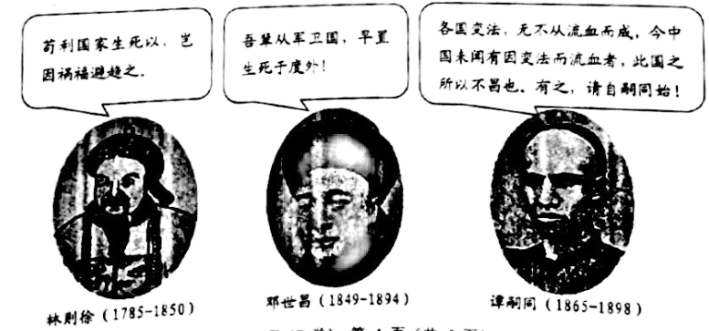
（2）材料二所示的三位历史人物。生活在中华民族遭遇外来侵略的历史时期，请你选择其中的一位，结合所学知识，简要叙述体现其图中所示豪言壮语的例事迹。
材料三
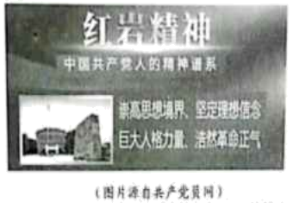 | 中国共产党是中华优秀传统文化的忠实传承者和弘扬者。红岩精神是第一批纳入中国共产党人精神谱系的伟大精神之一。
（3）红岩精神中的“浩然革命正气”，其核心是指共产党人在极其险恶的政治环境中，坚持真理，坚守正义，敢于斗争，勇于牺牲，表现出崇高的革命气节。请结合“中共中央南方局在重庆”或你所了解的一例史事加以说明。
【答案】（1）身体力行并倡导的“先天下之忧而忧，后天下之乐而乐”的精神，激励后人宠辱不惊为国为民。
（2）林则徐，虎门销烟，不计个人得失，体现了反抗外来侵略的坚强决心。
（3）抗日战争中，中共中央南方局在重庆，和国民党反动派展开斗智斗勇的地下斗争，取得了巨大成就，也牺牲了很多好同志，但这些牺牲的同志均表现出视死如归的精神，这就是红岩精神。
【解析】
【小问1详解】
根据所学和材料“以天下为己任是儒家的传统思想观念，这一观念在宋代文人士大夫中有了新发展和新实践，范仲淹便是其中的杰出代表，他为官时，政绩斐然，宠辱不惊，他身体力行并倡导的“先天下之忧而忧，后天下之乐而乐”的精神，被当时的文人朝士广泛接受并有所践行”可知，贡献是身体力行并倡导的“先天下之忧而忧，后天下之乐而乐”的精神，它激励后人宠辱不惊为国为民。
【小问2详解】
此问相对开放，回答符合下列要点即可，如，可任选 一个，论述时点出史实，并提示史实的意义，如，林则徐，虎门销烟，不计个人得失，体现了反抗外来侵略的坚强决心。
【小问3详解】
此问相对开放，回答符合下列要点即可，如，必须符合题意，论述时点出史实，并提示史实的意义，如，抗日战争中，中共中央南方局在重庆，和国民党反动派展开斗智斗勇的地下斗争，取得了巨大成就，也牺牲了很多好同志，但这些牺牲的同志均表现出视死如归的精神，这就是红岩精神。
18. 按要求完成下列各题。
（1）中国古代四大发明对欧洲社会发展产生了重要影响，观察下图，结合所学知识，将四大发明与其相应的最突出的影响在答题卡上用线段连接起来。
中国发明 对欧洲的影响
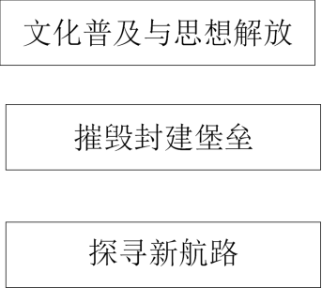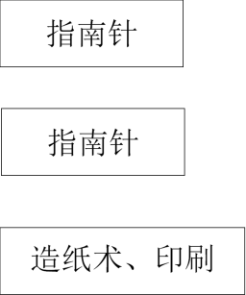

材料一
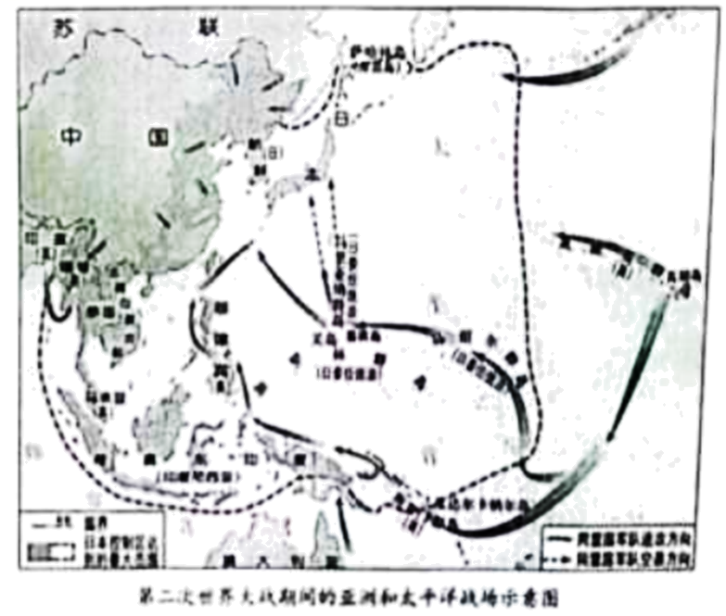
材料二
时间 | 日本陆军总兵力  （单位：师团） | 侵华日本陆军兵力  （单位：师团） | 侵华日本陆军占日本陆军总兵力的比例
1937年 | 24 | 21 | 88%
1938年 | 34 | 32 | 94%
1939年 | 41 | 34 | 83%
1941年 | 51 | 34  （外加44个独立旅，混成旅团） | 80%
注：太平洋战争爆发后，日本用于南太平洋战场的陆军只有10个师团。
——据日本防卫厅战史研究所资料整理
（2）观察材料一地图，概要指出同盟国军队对日作战的特点。根据材料二并结合所学知识，说明中国战场在世界反法西斯战争中的地位。
材料三 新冠疫情仍在全球肆虐，世界面对严峻挑战．2021年，中国向120多个国家和国际组织提供超过20亿剂新冠疫苗，成为对外提供疫苗最多的国家。2022年伊始，中国经济“成绩单”让世界眼前一亮：过去一年，中国外贸额首破6万亿美元关口，经济总量同比增长8．1%．中国连年对世界经济增长贡献率超过30%，成为全球经济发展的动力
——摘编自新华社《两会世界眼中国持续为全球共克时艰发展繁荣作出重要贡献》
（3）根据材料三，归纳中国为全球共克时艰，发展繁荣作出的重要贡献。
（4）综上，谈谈你的认识。
【答案】（1）指南针连探寻新航路。火药连摧毁封建堡垒。造纸术、印刷连文化普及和思想解放。
（2）特点：相互配合，相互支援，协同作战。中国战场是亚洲反法西斯主战场。
（3）对外提供疫苗；成为全球经济发展的引擎。
（4）国际社会应该加强合作。
【解析】
【小问1详解】
造纸术的发明为人类提供了经济﹑便利的书写材料，掀起一场人类文字载体革命。活字印刷术的发明大大促进了文化的传播。指南针的发明为欧洲航海家的航海活动，提供了条件。火药武器的发明改变了作战方式，帮助欧洲资产阶级摧毁了封建堡垒，加速了欧洲的历史进程。
【小问2详解】
材料反映中国的抗日战争是世界反法西斯战争的主要组成部分，中国战场与太平洋战场相互支援、协同作战，起到战略配合作用。由图标可知，中国战场是亚洲反法西斯主战场。
【小问3详解】
由材料“成为对外提供疫苗最多的国家”，可得出对外提供疫苗；由材料“中国连年对世界经济增长贡献率超过30%，成为全球经济发展的动力”，可得出成为全球经济发展的引擎。
【小问4详解】
由世界反法西斯战争来看，国际社会面对共同的问题时，应该加强国际合作。
19. 阅读以下大事年表，完成任务。
时间 | 事件
1848年 | 《共产党宣言》发表
1917年 | 俄国十月革命爆发
1921年 | 中国共产党成立
1927年 | 毛泽东领导创建第一个农村革命根据地
1935年 | 遵义会议召开
1949年 | 中华人民共和国成立
请选择表中两个及以上相互关联事件，结合所学自定一个你想论述的观点，加以阐述或说明。（要求；观点合理。明确，史论结合，条理清楚）
【答案】选择：俄国十月革命、中国共产党成立、中华人民共和国。主题：社会主义运动在曲折中发展。阐述:：1917年俄国十月革命建立了人类历史上第一个社会主义国家，对人类社会发展产生重大影响。十月革命一声炮响，给中国传来马克思主义。马克思主义与中国国情相结合，产生了中国共产党，中国共产党领导中国人民，探索中国革命道路，艰苦奋斗，最终中华人民共和国成立了。社会主义国家由一国到多国，说明社会主义是历史发展的方向。
【解析】
【详解】从表格中找到相关联的内容进行提炼主题。如都找与社会主义运动相关的内容，可以以俄国十月革命、中国共产党成立和中华人民共和国成立等，可提炼主题为社会主义运动从一国到多国。阐述时主要结合相关史实的性质及影响进行概括说明即可。最后总结可得出，展望未来，社会主义国家从一国到多国，在总结自身发展过程中的经验教训的基础上历经曲折，必然会向着更加健康的方向发展。

